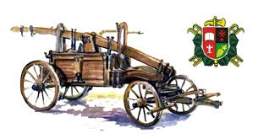
SDH Trusnov Vás zve 28. září 2019 na
POSVÍCENSKOU ZÁBAVU

v Kulturním domě v Trusnově, od 20.00 h občerstvení, tombola zajištěna,
k tanci a poslechu „Bylo nás pět“

